Jak v zimě pečovat o terasu z kompozitu?

**Kompozitní materiály na terasy jsou bezúdržbovou a stále oblíbenější alternativou k terasám ze dřeva. Jak se ale ke dřevoplastu chovat v zimě, aby vydržel v nejlepší kondici?**

Obr.: Majestic Massive Pro, jedna z řad dřevoplastových teras Twinson, má na povrchu tenkou vrstvu PVC, díky níž je odolná proti mastným skvrnám od jídla nebo opalovacích krémů. Zdroj: Twinson

## Zimní údržba

*„Na zimu je vhodné z terasy sklidit zahradní nábytek. Pozor na tahání nábytku po terase, zvláště kovový nábytek může dřevoplastový povrch poškrábat. Terasu na zimu ale nijak nezakrývejte. Sníh odklízejte raději nekovovým náčiním, např. plastovým hrablem,“* doporučuje Petr Klaban, produktový manažer pro terasové systémy Twinson od belgického výrobce Deceuninck.

Obr.: Kovové hrablo na dřevoplastovou terasu nepatří.

## Hodí se vůbec dřevoplast do zimy nebo na hory?

*„V horských podmínkách je určitě vhodnější volit plné (masivní) dřevoplastové prkno. Komorové se musí dobře vyspádovat, aby v něm nezůstávala voda z tajícího sněhu, která pak zmrzne a může prkno poškodit,“* dodává Petr Klaban.

## Jak na údržbu po zbytek roku

Na rozdíl od dřevěných teras, jsou terasy z kompozitních (WPC – Wood Polymer Composites) materiálů na údržbu nenáročné. Během celé jejich dlouhé životnosti je nemusíte ošetřovat žádnými nátěry proti škůdcům nebo plísním, lakovat či mořit. Zcela odpadá také nutnost výměny trouchnivějících prken. Obávat se nemusíte ani jejich kroucení nebo vzniku třísek. I terasa z kompozitu si však zaslouží minimální údržbu, resp. čištění.

**Na většinu nečistot**, jako je usazený pyl a prach, spadané listí ve spárách, vodní mapy, ale i křída apod. postačí běžné domácí potřeby pro úklid (vodou zředěný přípravek na podlahy a koště či mop), případně můžete použít vysokotlaký čistič.

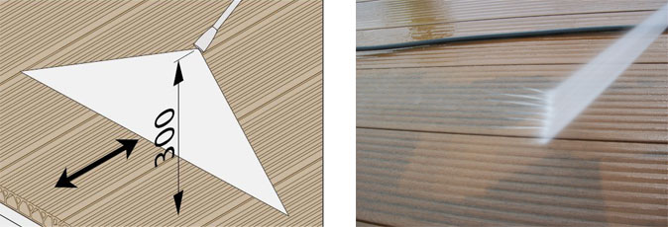Obr.: Vzdálenost trysky vysokotlakého čističe při používání by od povrchu terasy neměla být menší než 30 cm a tlak nesmí překročit 100 barů. Rovněž je důležité provádět čištění vždy ve směru drážek! Zdroj: Twinson

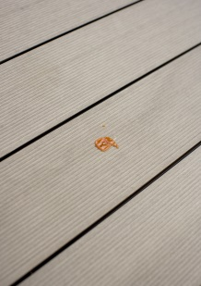 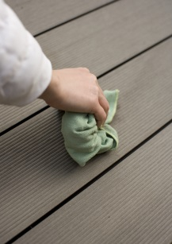 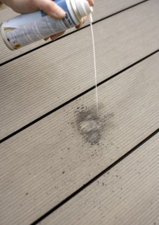 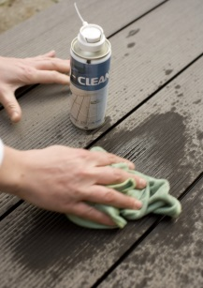

Obr.: Pokud i po umytí objevíte na terase pozůstatky mastných skvrn od jídla po grilování nebo od opalovacího krému, sáhněte raději po speciálním čističi na WPC materiály. Zdroj: Twinson

Jednou ročně je dobré **zkontrolovat také pevnost uchycení prken**, odchlípnuté lemování a povolené šrouby. Při dotahování šroubů na lištách dejte pozor na protočení šroubu v kompozitu, mohl by se strhnout závit.

## Výměna zničeného prkna

*„Náročnost výměny prasklých nebo jinak poškozených prken záleží na systému uchycení. U kvalitních teras z materiálu Twinson je práce jednoduší v tom, že stačí poškozené prkno vyjmout (v některých případech je nutné ho rozříznout podélně) a do plastových spon nacvaknout prkno nové. U levnějších terasových systémů bývá bohužel nutné demontovat celou terasu až k poškozenému prknu,“* vysvětluje Petr Klaban z Deceuninck.

Deceuninck Group

Společnost Deceuninck byla založena v roce 1937. Dnes patří mezi 3 největší výrobce PVC a kompozitních profilů pro okna a dveře. Centrála sídlí v belgickém Hooglede-Gits. Deceuninck má 17 výrobních závodů, 21 skladů a distribučních center, která zajišťují servis a rychlou dodávku zákazníkům. Společnost Je kótována na bruselské burze Euronext („DECB“).

Deceuninck, spol. s r. o.

Česká pobočka byla založena roku 1993. Už přes 30 let tedy úspěšně působí na českém, slovenském a maďarském trhu. Zajišťuje zde prodej, marketing, technickou podporu a zákaznický servis profilových systémů Deceuninck i stavebních systémů, jako jsou terasy z kompozitního materiálu Twinson či hliníkové fasádní obklady Premium.

Pro více informací, prosím, kontaktujte: Markéta Rejmonová, marketa@doblogoo.cz, +420 739547358